**Кривец Татьяна (Krywcowa Taciana)**

6 апреля 1802 г – крестная мать Луки, сына Дениса и Натальи Гузняков с деревни Отруб (НИАБ 937-4-32, лист 6, №8/1802-р).

2 июля 1805 г – крещение сына Петра Павла (НИАБ 136-13-894, лист 57об, №30/1805-р (ориг)).

**НИАБ 937-4-32:** Лист 6. **Метрическая запись №8/1802-р.**

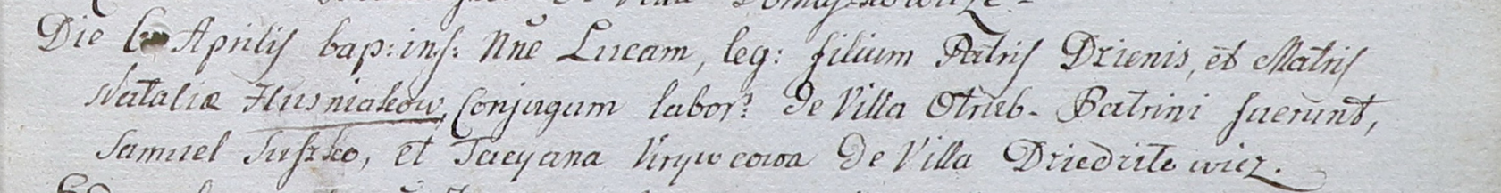

Дедиловичский костел Наисвятейшего Сердца Иисуса. 6 апреля 1802 года. Метрическая запись о крещении.

Huzniak Łuca – сын крестьян с деревни Отруб.

Huzniak Dzienis – отец.

Huzniakowa Natalia – мать.

Suszko Samuel – крестный отец.

Krywcowa Tacyana – крестная мать, с деревни Дедиловичи.

Linhart Hyacinthus – ксёндз.

**НИАБ 136-13-894:** Лист 57об. **Метрическая запись №30/1805-р (ориг).**

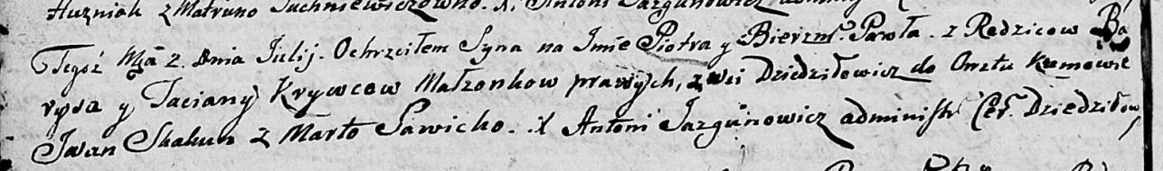

Дедиловичская Покровская церковь. 2 июля 1805 года. Метрическая запись о крещении.

Krywec Piotr Paweł – сын родителей с деревни Дедиловичи.

Krywec Barys – отец.

Krywcowa Taciana – мать.

Skakun Jwan – кум.

Sawicka Marta – кума.

Jazgunowicz Antoni – ксёндз.